Отчет по мероприятиям 17.07.-23.07.2017г.

21.07.2017г. в С.К с.п. Каркатеевы, проходили Веселые старты посвященные Дню Нефтеюганского района. Дети дошкольного и младшего школьного возраста соревновались в веселых и спортивных эстафетах.

21.07.2017г. с.п.Усть-Юган в п. Юганская Обь прошли спортивные соревнования по настольному теннису среди детей 9 - 14 лет. В соревнованиях приняли участие 10 ребят. Первое место заняла Гарбуз А., второе место Андреева М., третье Баранова В. Победитель и призеры получили почетные грамоты и призы.Инструктор по спорту Тверских С.Г.

22.07.2017г. с.п. Салым, проведена утренняя зарядка, в ней приняли участие 15 человек.
23.07. 2017г. с.п. Салым, проведены соревнования по мини - футболу между площадками. В них участвовали три команды 24 человека.
25.07. 2017г. с.п. Салым, проведены соревнования по мини- футболу, посвященные «Дню Нефтеюганского района» в них участвовало три команды: «Атлант», «Дикие волки», «Атлет», победила команда «Дикие волки», команда награждена кубком. В соревнованиях приняли участие 24 человека, ответственный И.о. директора В.А.Негина.
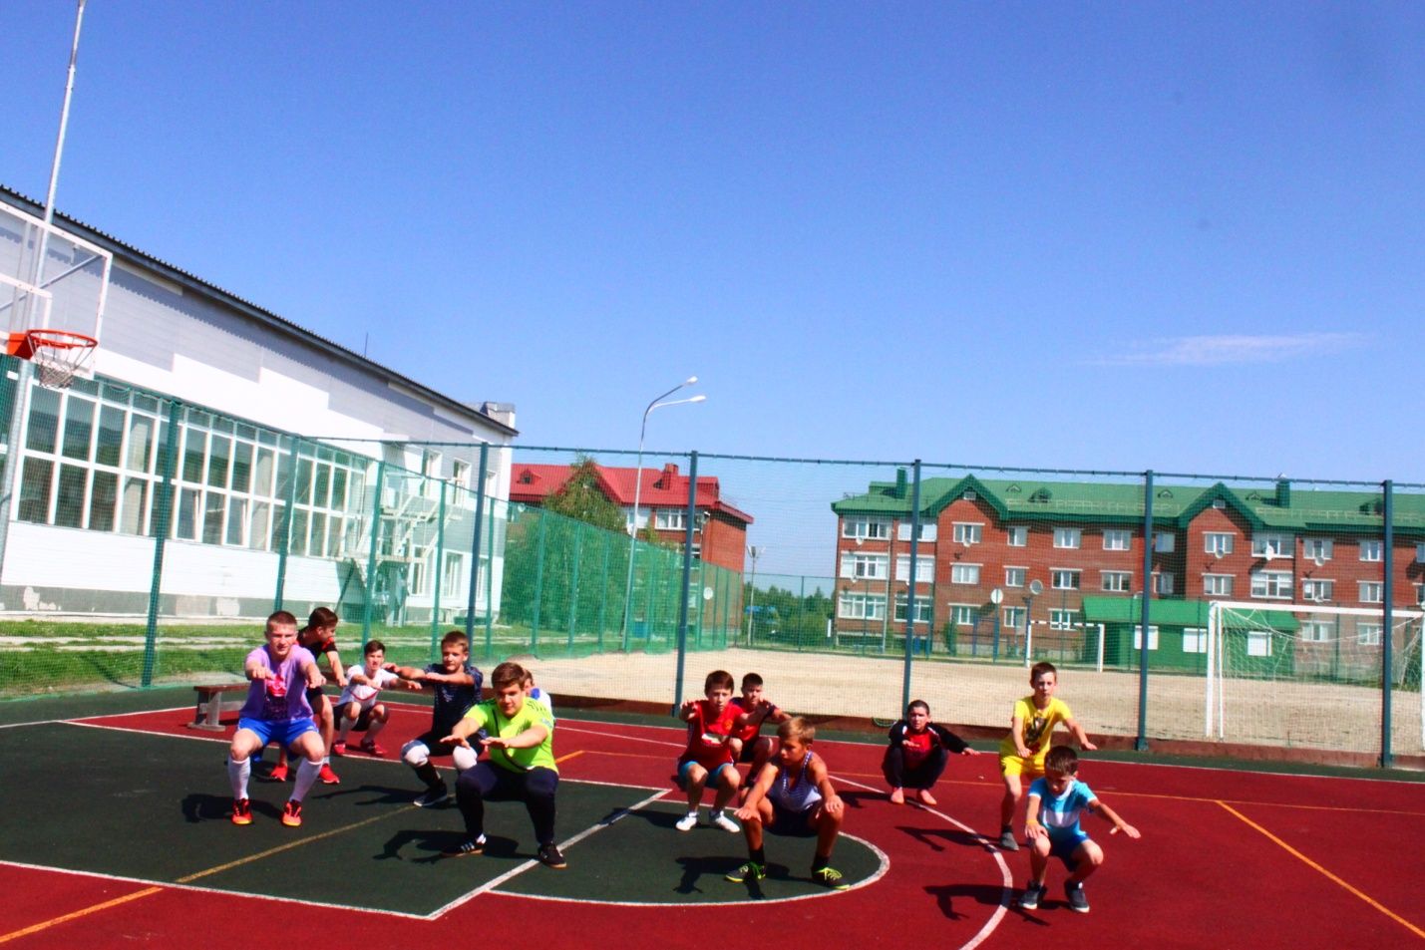

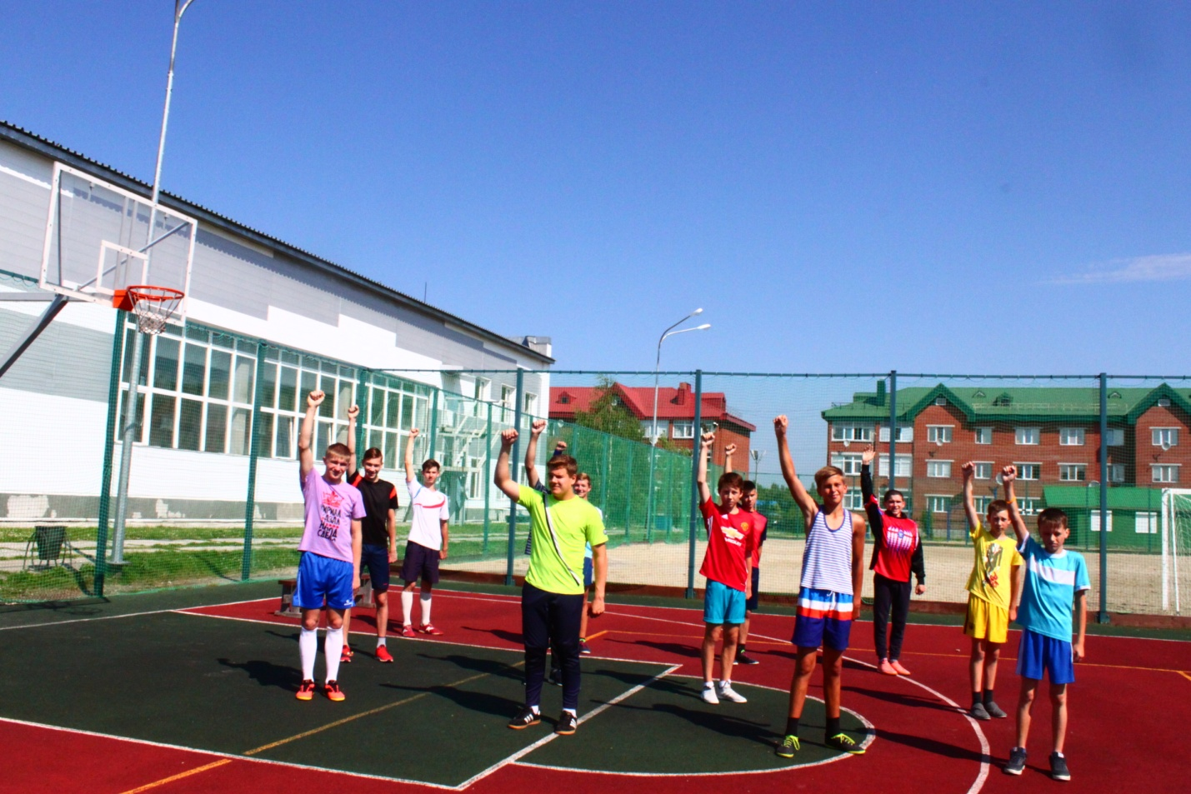
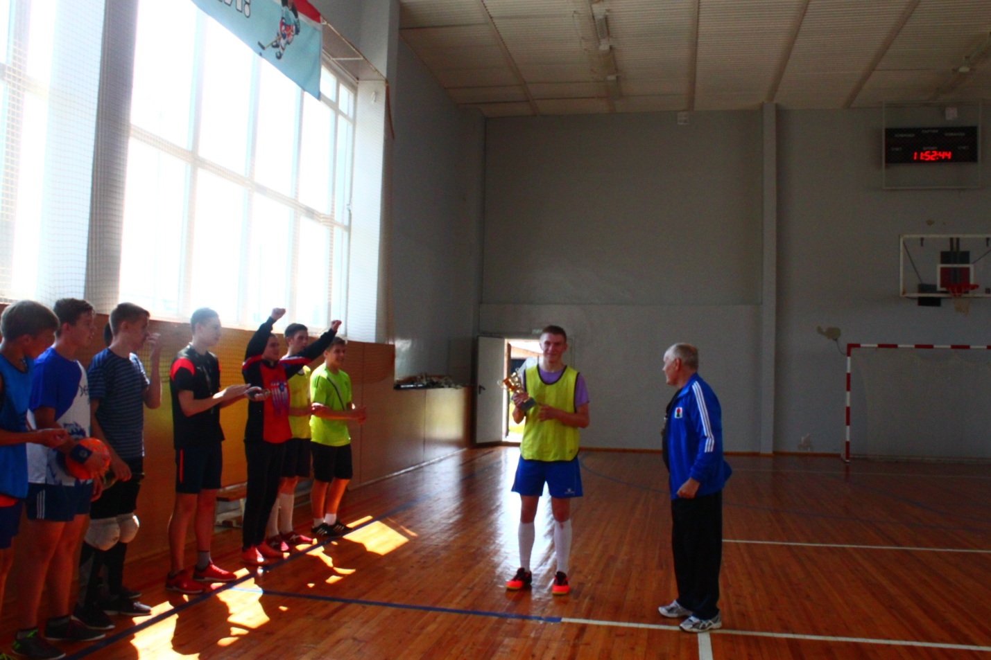
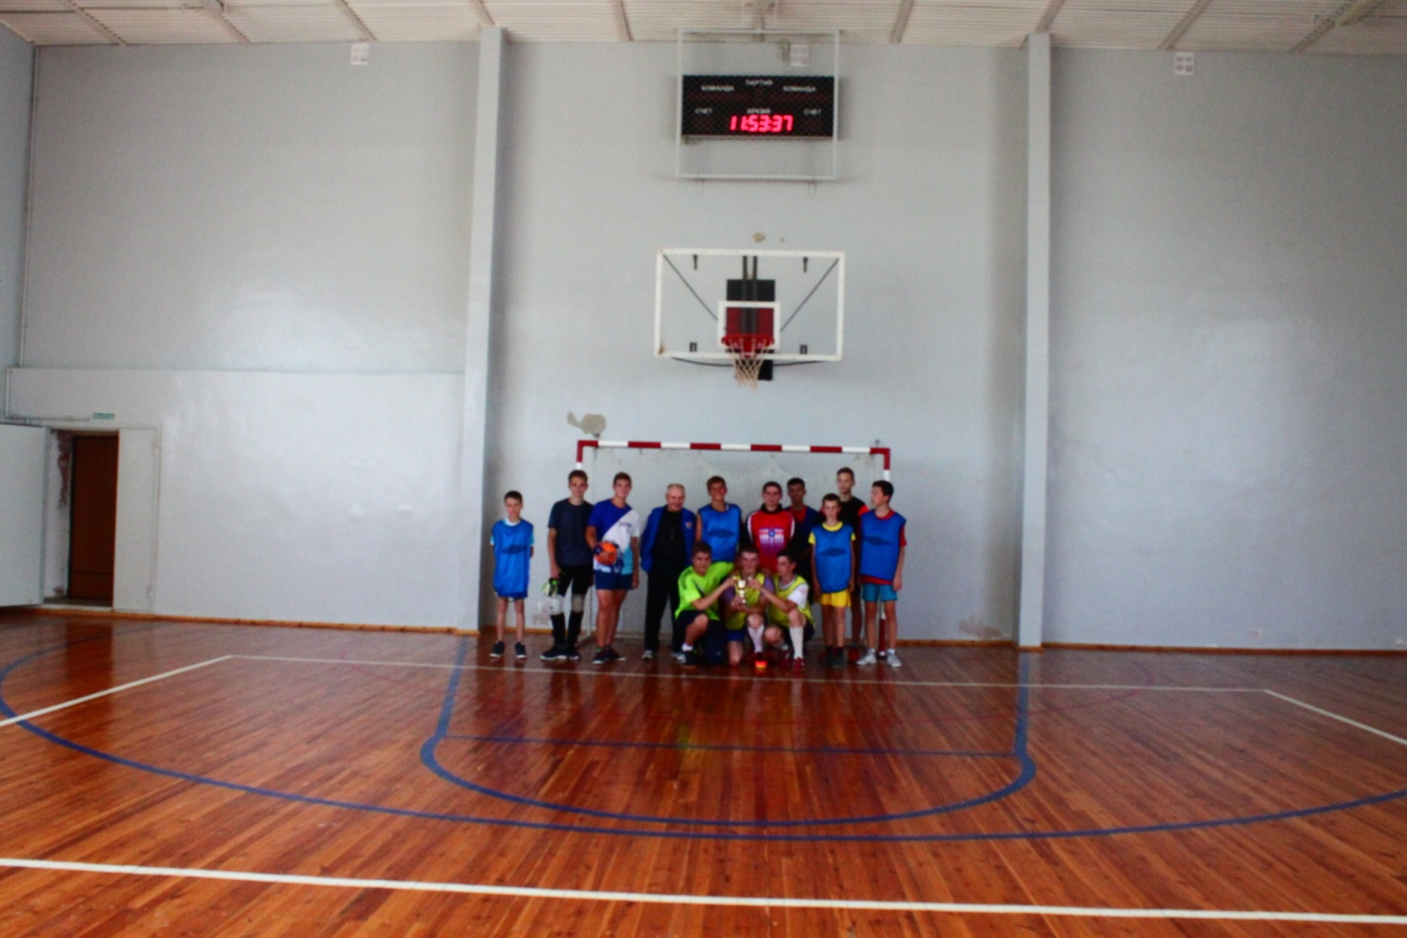
20.07. 2017 года в 11.00 на футбольном поле Детского парка «Югра-парк» г.п. Пойковский были проведены соревнования по мини-футболу в зачет Спартакиады Летних лагерей. К участию в спортивных эстафетах допускались дети младшего и среднего школьного возраста. В соревнованиях принимало участие 30 человек.
1 место заняла команда «Динамит» МОБУ СОШ№1;
2 место заняла команда «Атлант» Спортивные комплексы гп. Пойковский;
3 место заняла команда «Богатыри» СК гп. Пойковский.
Борьба между соперниками была упорной и захватывающей. Огромную поддержку оказали болельщики команд, которые поддерживали игроков в течении всей игры.По итогам соревнований участникам были вручены грамоты и денежные призы.
20.07.2017 года г.п. Пойковский в 12.30 на территории Детского парка-Югра было проведено мероприятие, посвященного Международному дню шахмат.В мероприятии приняли участие дети, посещающие летние оздоровительные лагеря.На большом шахматном поле прошел шахматный «батл», где участники показали не только умение играть в шахматы, но и свой дружный коллективный дух, выполняя задания, предложенные ведущим. Также юные шахматы имели возможность проявить свои способности и поиграть в шахматы на свежем воздухе.
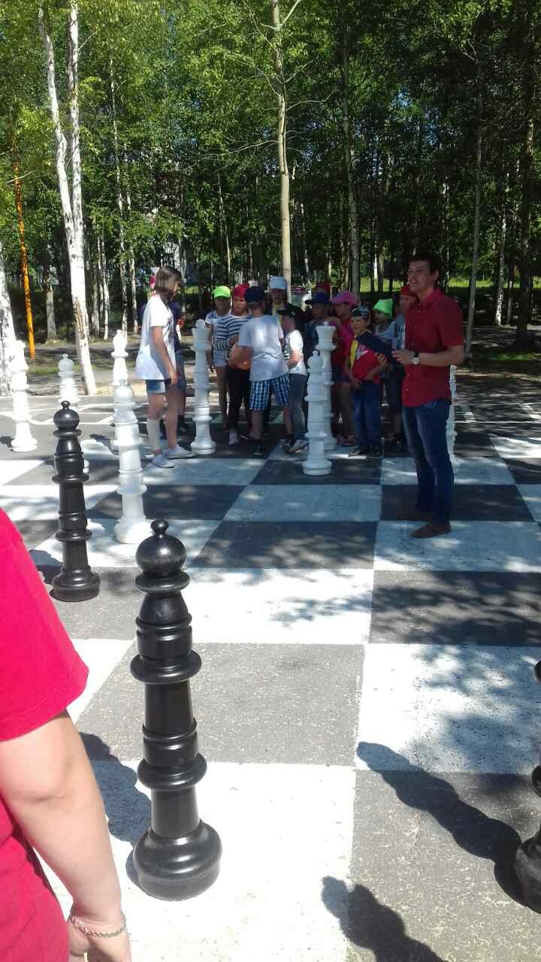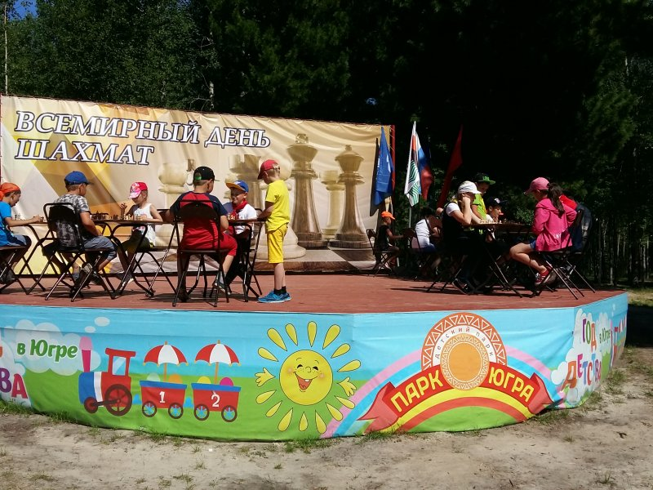
21.07.2017г 19.00 час. в с.п. Сингапай прошла Матчевая Встреча по дворовому футболу среди команд «Сингапай» «Чеускино» , по адресу ул. Круг Б-3 сп. Сингапай. Данные встречи посвящались образованию Нефтеюганского района. Возрастной ценз трудящиеся и учащиеся молодежь. В данных двух матчах победу одержала команда «Сингапай», ответственный Директор спортивного комплекса сп. Сингапай Стулиев А.В

22.07.2017г.в 12.00ч г.Нефтеюганск ЦКиСП Империя прошел третий тур открытого турнира Нефтеюганского района по бильярду и боулингу , приняли участие жители г. Нефтеюганска, г. Пыть-Ях и Нефтеюганского района. Количество участников 20 человек, ответственный Панин А.А.

19.07.2017г. с.п. Куть-Ях в 18:00ч. на вечерней дворовой площадке были организованны и проведены следующие спортивные игры: пляжный волейбол, многоборье и хантыйская игра «Тунумиу». Задействовано участников – 10 человек; ответственные за проведение дворовой площадки инструктор-методист: Белик Д.А., М.Ю. Белкина.
20.07.2017г. с.п. Куть-Ях в 17.00 ч. были проведены соревнования по настольным играм и игре дартс, посвященные Международному Дню шахмат среди людей пожилого возраста и людей с ограниченными возможностями здоровья. В соревнованиях приняло участие: 8 человек, 15 болельщиков. Ответственная за проведение соревнования: инструктор-методист Белкина М.Ю.

